от 05 июня 2017 г. № 128

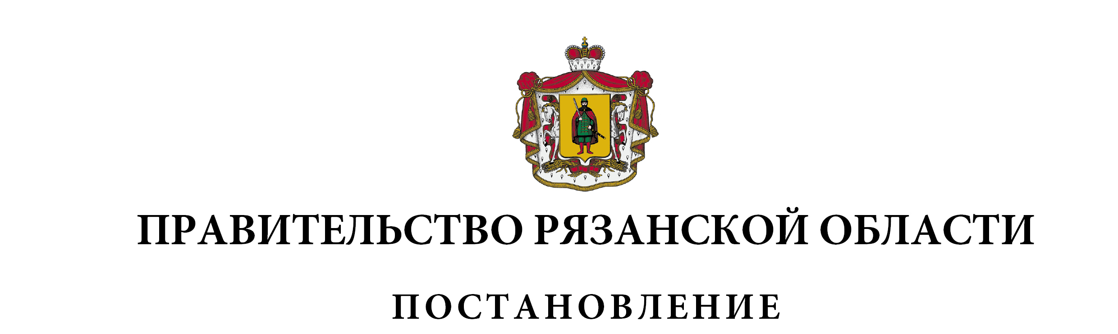

|  |  |  |
| --- | --- | --- |
| О внесении изменений в постановление Правительства  Рязанской области от 09 июня 2008 г. № 89 «Об утверждении  Положения о министерстве сельского хозяйства и продовольствия  Рязанской области» (в редакции постановлений Правительства  Рязанской области от 06.04.2011 № 71, от 30.05.2012 № 154,  от 16.11.2012 № 329, от 10.04.2013 № 83, от 19.02.2014 № 35,  от 23.12.2015 № 326, от 19.04.2016 № 79) | | |
| Правительство Рязанской области ПОСТАНОВЛЯЕТ:  Внести в приложение к постановлению Правительства Рязанской области от 09 июня 2008 г. № 89 «Об утверждении Положения о министерстве сельского хозяйства и продовольствия Рязанской области» следующие изменения:  В разделе IV «Организация деятельности Министерства»:  1) пункты 1, 2, 3 изложить в следующей редакции:  «1. Министерство возглавляет министр сельского хозяйства и продовольствия Рязанской области (далее - министр), назначаемый на должность и освобождаемый от должности Губернатором Рязанской области.  2. Министр несет персональную ответственность за выполнение возложенных на Министерство задач и осуществление Министерством своих полномочий.  3. Министр имеет первых заместителей и (или) заместителей, назначаемых на должность и освобождаемых от должности министром по предварительному согласованию с Губернатором Рязанской области в соответствии с действующим законодательством.  В случае временного отсутствия министра его обязанности исполняет один из первых заместителей, заместителей в соответствии с правовым актом Министерства.»;  2) в пункте 4:  - абзац первый изложить в следующей редакции:  «4. Министр:»;  - подпункты 8, 9 изложить в следующей редакции:  «8) разрабатывает и вносит в Правительство Рязанской области проекты положения, структуры и предельной штатной численности Министерства;  9) утверждает штатное расписание Министерства, а также внесение в него изменений в пределах утвержденной Правительством Рязанской области предельной штатной численности и фонда оплаты труда;». | | |
| Временно исполняющий обязанности Губернатора Рязанской области |  | Н.В. Любимов |